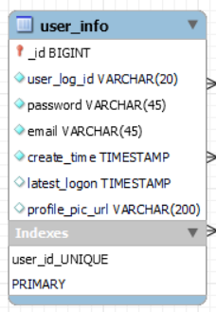
用户信息表:
_id:自增主键
user_log_id:用户名，不可重复
password:密码，加密方式？
email:电子邮件
create_time:用户创建时间,时间戳
latest_logon:最后一次登录时间,时间戳
profile_pic_url:头像路径

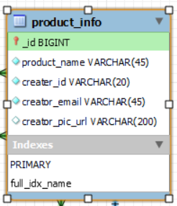
产品信息表:
_id:自增主键
product_name:产品名称
creator_id:创建者id
creator_email:创建者邮箱,冗余列
creator_pic_url:创建者头像路径,冗余列
full_idx_name:product_name列上的全文索引
说明:应由存储过程生成product_info表中数据,并用触发器管理冗余列完整性(冗余列用于减少连接查询消耗)

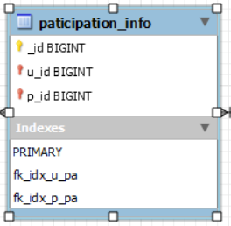
项目-参与表:
_id:自增id
u_id:用户信息表主键
p_id:产品信息表主键
说明:此表为用户-产品间”项目-参与”的m:n联系

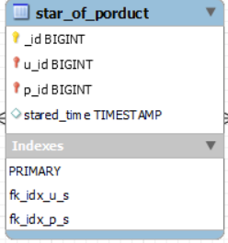
收藏表:
_id:自增id
u_id:用户信息表主键
p_id:产品信息表主键
stared_time:收藏时间,时间戳
说明:此表为用户-产品间”收藏”的m:n联系

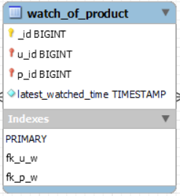
查看表:
_id:自增id
u_id:用户信息表主键
p_id:产品信息表主键
latest_watched_time:最近一次查看时间,时间戳
说明:此表为用户-产品间”查看”的m:n联系

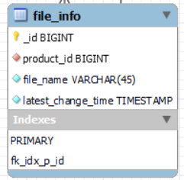
文件信息表:
_id:自增主键
product_id:产品信息表主键
file_name:文件名
latest_change_time:最后一次更新时间,时间戳
说明:一个产品对应n个文件(1:n)

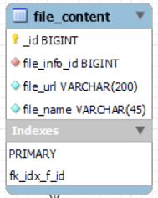
文件内容表:
_id:自增主键
file_info_id:文件信息表主键
file_url:文件路径
file_name:文件名,冗余列
说明:一个文件信息对应n个版本的文件内容(1:n);
应由存储过程生成file_content表中数据,并由相应触发器管理冗余列完整性

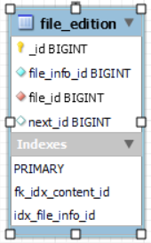
文件版本表:
_id:自增主键
file_info_id:文件信息表主键,冗余列
file_id:文件内容表主键
next_id:意图存储文件内容表主键,可为空,逆范式化
说明:一个文件内容对应一个文件最初版本(1:1);
若有新版本出现,除file_content增加一行外,file_edition对应更新:最后一个版本next_id置为file_content增加行的主键,并增加一行file_edition作为最新版本(file_id置为file_content增加行的主键,next_id为空);
冗余列和逆范式化应由存储过程和触发器管理

- R图

